**Руководство по работе с Platonus для студентов**

1. **Вход в систему (Рисунок 1)**

1.2 Для входа в систему необходимо сделать следующее:

а. Откройте браузер ( Google или другой).

б. В адресной строке укажите адрес портала (<http://do.agakaz.kz/>)

**Рисунок 1**

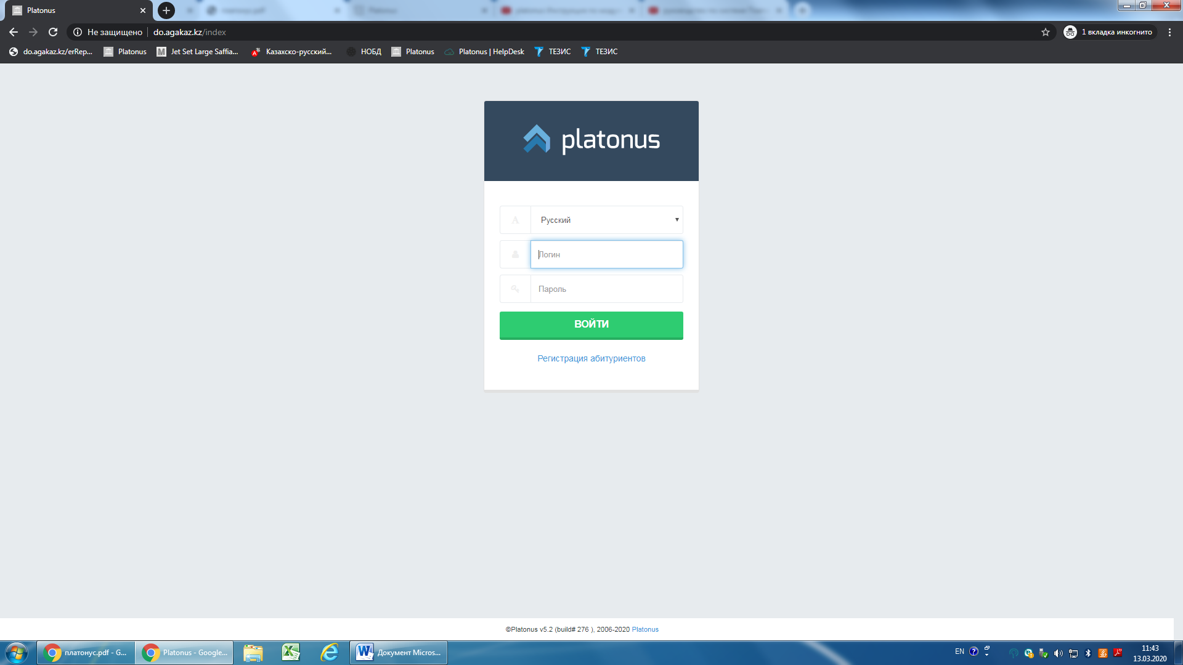

1. **На данной странице следует: (Рисунок 2,3)**

**а.** Ввести логин (выдается службой офис регистратора)

**б**. Ввести пароль

**с.** Нажать кнопку «Войти». Если у вас нет логина и пароля или вы забыли их, вы не сможете войти в систему, обратитесь в службу офис регистратора.

**д.** При успешной авторизации вы попадете на главную страницу вашего личного кабинета.

**Рисунок 2**

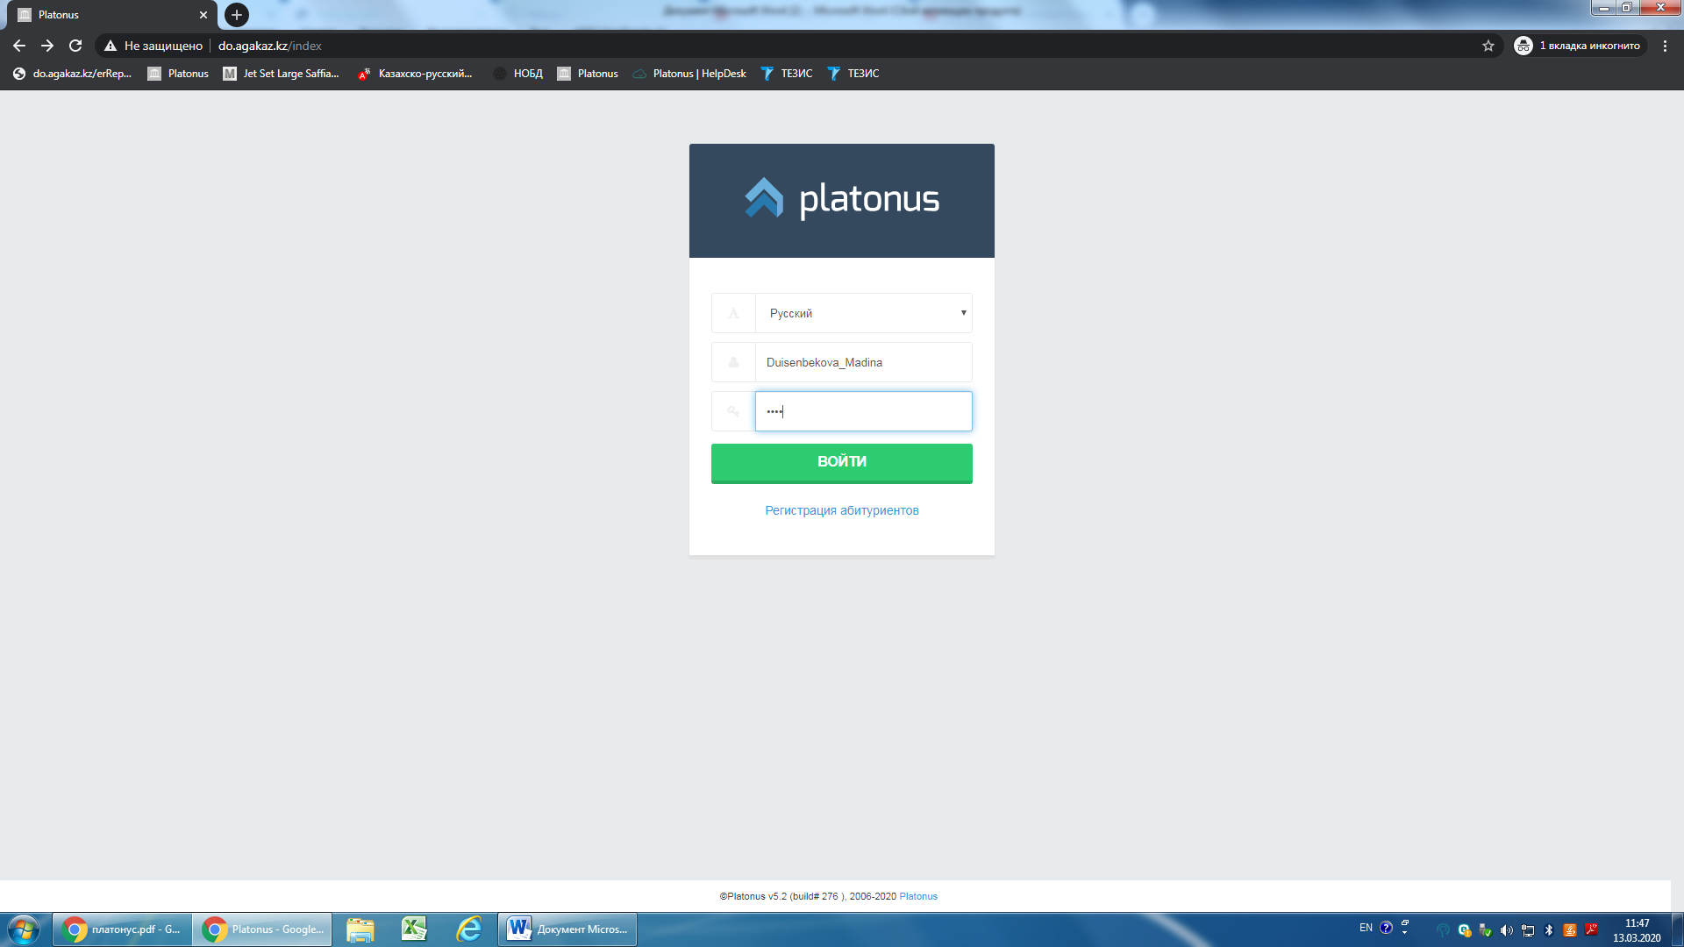

**Рисунок 3**

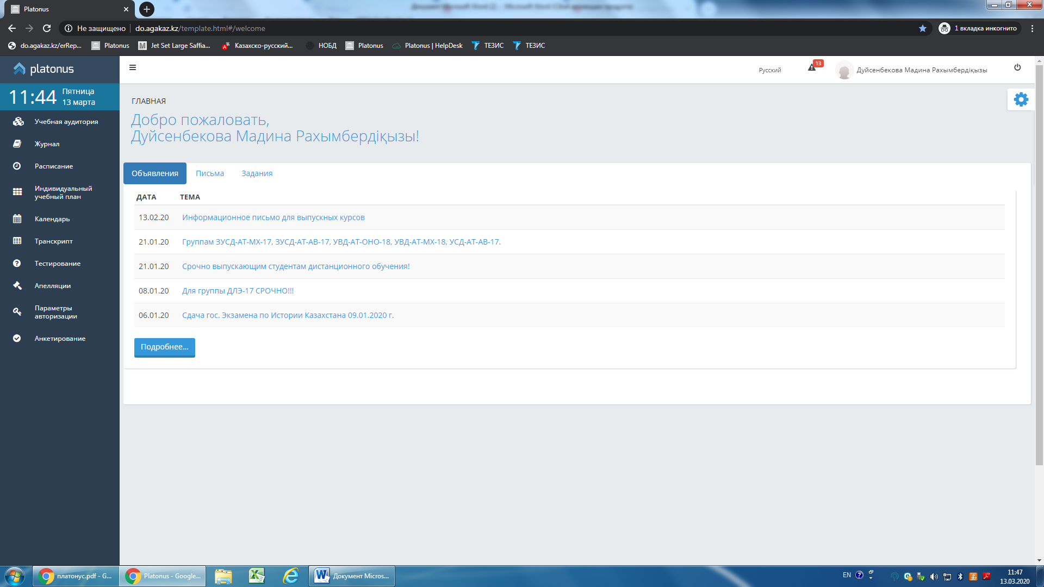

1. **Для того чтобы скачать (просмотреть) лекции, силлабус и.т.д по дисциплинам пройдите во вкладку «Учебная аудитория». (Рисунок 4,5)**

на данной странице следует:

**а.** Выбрать семестр ( 2 семестр)

**б.** Страница будет отображать дисциплины выбранного семестра

**с.** В данном разделе можно скачать лекционные материалы в электронном формате, для этого кликаете на синюю стрелочку в правом углу ( здесь находятся УМКД и Силлабус итд.).

**Рисунок 4**

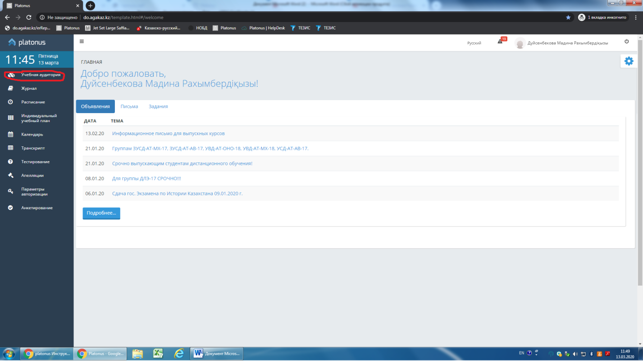

**Рисунок 5**

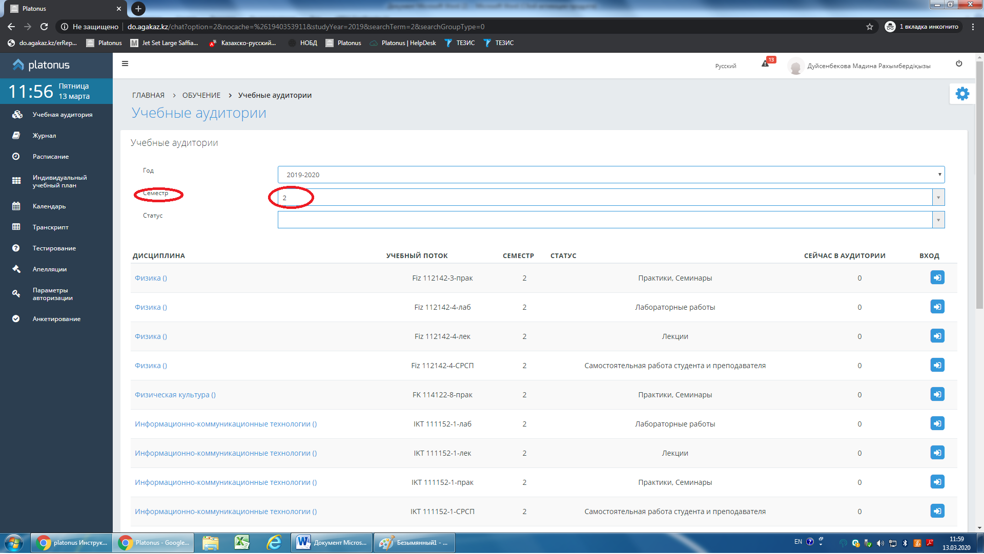

1. **На данной странице будет отображаться учебные материалы всех преподавателей данной дисциплины. Вы должны выбрать своего преподавателя (Рисунок 6,7).**

**а.** Учебные материалы автоматический будут скачены на ваш компьютер **нажав на синюю «Дискету»** в правом углу.

**б.** Скаченные материалы будут находится в папке «Загрузка».

**Рисунок 6**

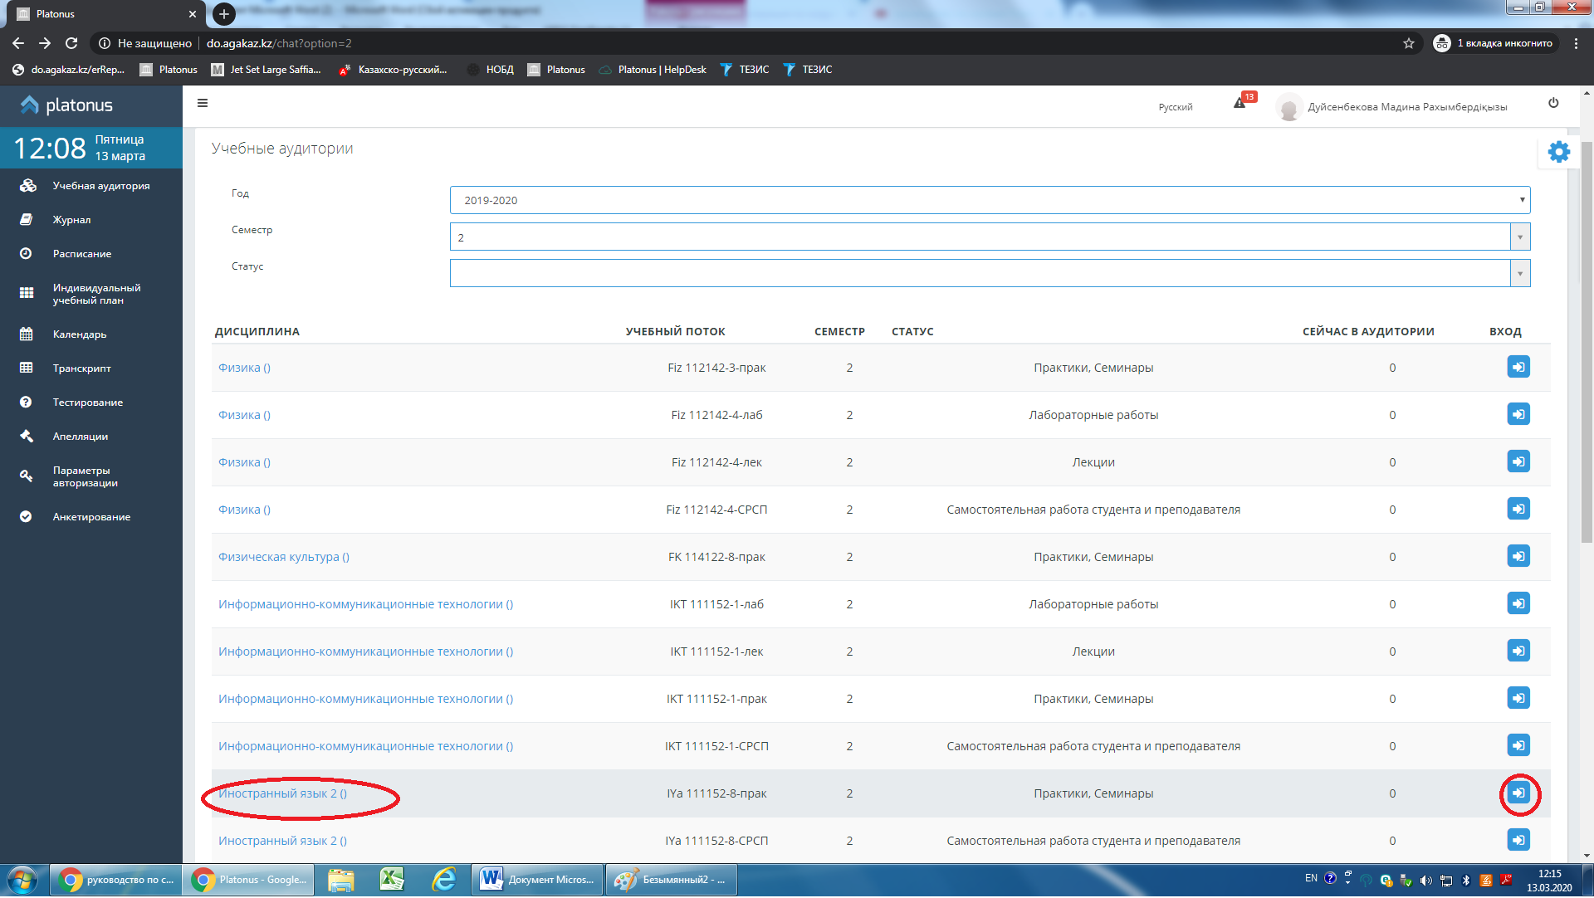

**Рисунок 7**

